

高爾夫》徐薇淩領軍擋韓流，業餘小將衝擊領先榜
羅開Golf 頻道2019年1月17日 上午9:38

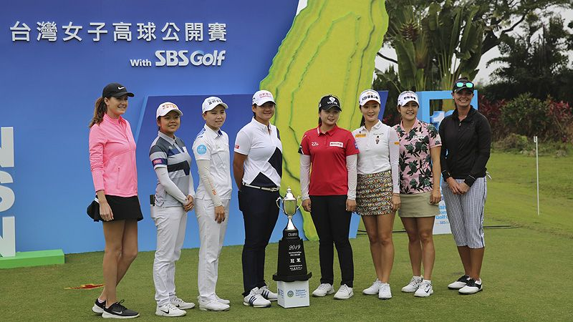
高爾夫》徐薇淩領軍擋韓流，業餘小將衝擊領先榜

【羅開新聞中心Minsey Weng綜合報導】總獎金八十萬美元的台灣女子公開賽，本週將在高雄市大樹區的信誼高爾夫球場開打，徐薇淩、錢珮芸、曾雅妮、蔡佩穎、李旻等旅外選手，將帶領其他台灣女將，包括侯羽薔、盧昕妤、張子怡等多位傑出業餘小將，共同抵抗韓流大軍的來襲。
這場中華高協主辦的國家級大賽，當年就曾經吹起韓流旋風，朴喜映（Hee Young Park）和申智愛（Jiyai Shin）分別拿下2005和06年在長庚球場進行的廣濟堂台日女子高爾夫中環盃友誼賽。相隔十三年復辦，比賽更名為台灣女子公開賽，並獲得女子韓巡賽的認可，前來踢館的陣容自然有過之而無不及。
回顧十三年前的賽事，才剛剛轉職業沒多久的申智愛，以十七歲之齡贏得生涯首勝，接著一路邁向世界球后寶座。當時再過兩天就要滿十七歲的曾雅妮，尾盤打出全場最佳的六十七桿，可惜前兩天落後太多，以一桿之差落敗，連續兩年以業餘身份屈居第二，不過接下來再也沒有機會挑戰更上樓了。
儘管如此，曾雅妮還是在美國LPGA創造屬於自己的歷史，累積十五勝，包括五場大賽，更連續統治世界排名達一百零九週。然而，女子高壇的換血速度驚人，即將邁入三字頭的曾雅妮威風不再，如今排名只剩三百一十九，反倒是新一代選手崛起，輪到徐薇淩、錢珮芸等人擔綱國保衛家大賽的重責。
現年二十四歲的徐薇淩，去年在LPGA打出生涯代表作，開季差點贏得Pure Silk Bahamas LPGA Classic（巴哈馬菁英賽），最後名列第二，接著在Kia Classic（起亞菁英賽）並列第七，另外U.S. Women's Open conducted by the USGA（美國女子公開賽）並列第五，世界排名一度挺進六十大行列。
沉寂四個多月，徐薇淩回到台灣開始發威，生涯首勝有可能就是裙襬搖搖LPGA台灣錦標賽，不過白白浪費前三回合的領先優勢，落居並列第六。總結徐薇淩的四年級生涯共累積630,924美元，比過去三年球季加起來還多，年終排名三十一，她上週在日立慈善盃並列十一，目前世界排名六十八，名列場中第六高手。
場中的另一位LPGA種子選手是錢珮芸，去年在LOTTE Championship presented by Hershey（樂天錦標賽）和Thornberry Creek LPGA Classic（松伯利溪菁英賽）打進前十，世界排名暫居一百七十七。
去年喪失LPGA資格的李旻，後來返回家鄉贏得台灣大哥大女子公開賽，一個月後再添得China Women's Open -Presented by WGS（中國女子公開賽），本週企圖在南台灣挑戰最近四戰的第三勝。
其他指標性的台灣新生代好手包括蔡佩穎、原名劉依貞的劉嬿、上週錯失日立慈善盃的陳宇茹和程思嘉等人。至於謝瑀玲則是場中少數十三年前也有參賽的選手，當時和曾雅妮同為業餘身份，最後繳出並列第五的佳績。
當然，還有另一股重要的台灣勢力，那就是去年在台巡賽扮演重要因子的業餘小將，侯羽薔和盧昕妤先後攻克冠軍大門，另外張子怡則有第二名的優異表現，這些人都有機會衝擊台灣國家大賽的領先榜。

